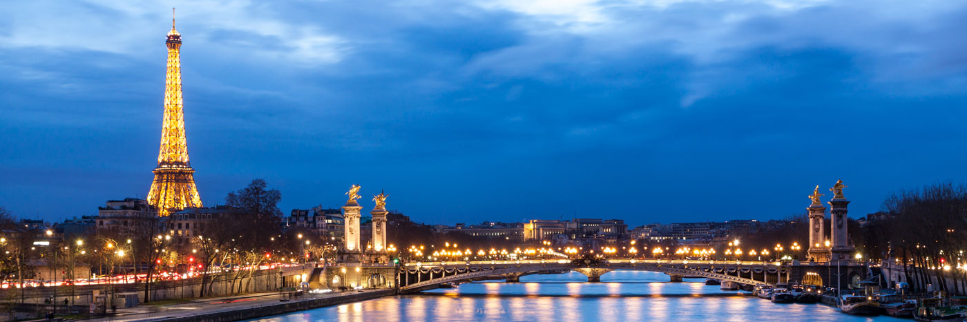

PARIS CITYPACK+DISNEYLAND con AIR FRANCE
6 DIAS/4 NOCHES +1 abordo (Preferible los jueves)

ITINERARIO

DIA 01- SANTO DOMINGO O PUNTA CANA/PARIS
Vuelo a Paris (Incluido 1 maleta). Noche abordo
DIA 02- PARIS
Llegada a Paris y traslado al hotel. Alojamiento
Noche opcional (No incluido) CENA Y CRUCERO POR EL SENA (Precio 99.00 euros)
Disfruta de una espléndida velada-crucero a bordo de un barco de Paris Seine. Te recomendamos llegar sobre las 20:45 al Port Solférino, muelle Anatole France, situado justo al lado del Museo de Orsay, para embarcar en un crucero por el Sena. El equipo de Paris Seine te dará la bienvenida y te acompañará a tu mesa para vivir un momento inolvidable mientras disfrutas de una cena-crucero de dos horas.
Podrás contemplar las magníficas vistas de los monumentos iluminados que se extienden a las orillas del Sena recorriendo sus puentes. Gracias a las enormes cristaleras del barco, descubrirás el Museo de Orsay, la Catedral de Notre-Dame de París y la Conciergerie situados en la Isla de la Cité y también el Museo del Louvre. Esta vista excepcional vendrá marcada por el paso por la Torre Eiffel iluminada. El ambiente íntimo y acogedor del barco te permitirá pasar una velada en un ambiente cálido y disfrutar así de una cena romántica o distendida.
DIA 03- PARIS- CITY TOUR INTERACTIVO Y ACCESO PRIORITARIO A 2DO NIVEL TORRE EIFFEL
Desayuno. Descubre los monumentos más famosos de París y lugares turísticos de París en una visita única. Esta excursión incluye la visita al 2º piso de la Torre Eiffel con unas impresionantes vistas sobre París y un tour por la ciudad en autocar panorámico. Este combinado es la manera ideal de visitar la ciudad por primera vez. Subirás a bordo de un autobús panorámico para dar la vuelta a París, ideal para una primera visita en la capital francesa.
Descubre el patrimonio cultural de París a través de una visita aumentada con el HistoPad equipado con una tecnologia excepcional. Paris City Vision quiere que disfrutes de los bellos paisajes de París mientras vives una experiencia interactiva con nuevos contenidos. Las reconstituciones de París de ayer y de hoy te permitirán hacer un viaje increíble a través del tiempo reviviendo la construcción de ciertos monumentos emblemáticos. Imágenes en 3D y panorámicas de 360° ilustrarán los comentarios de audio sobre la historia de París y su arquitectura, que ha evolucionado a lo largo de los siglos. Los grandes sitios de París, desde la Ópera Garnier hasta la Torre Eiffel y el Louvre, no tendrán más secretos para tu. Te sumergirás en una atmósfera escenificada por los efectos sonoros de la época. Las caracteristicas innovadoras e interactivas del HistoPad han sido disenadas por Paris City Vision para satisfacer a toda la familia. Este tour de París también fue creado para los más pequeños, que estarán encantados de ir a la búsqueda del tesoro. De hecho utilizarás el HistoSelfie para imortalizar esta visita inusual y familiar.
Entre los otros grandes sitios parisinos incluidos en este tour, verás los animados barrios de los Campos Elíseos y Saint Germain des Prés, el Museo de Orsay o la Conciergerie y la Catedral de Notre-Dame de Paris.
El acceso prioritario te permitirá subir la Torre Eiffel París hasta el 2° piso por el ascensor, evitando lo máximo posible las colas de espera. Construida por Gustave Eiffel para la Exposición Universal de 1889, la Dama de Hierro mide 324 metros y te ofrece una vista excepcional de 360°sobre la ciudad. Podrás tomar tu tiempo para explorar el monumento a tu ritmo y apreciar el panorama único sobre la capital.
DIA 04- PARIS –DISNEYLAND 1 DIA 2 PARQUES
Desayuno. Día libre. Disfrute de un día inolvidable con su familia o amigos en los 2 parques: Parque Disneyland® y Parque Walt Disney Studios®. Disfrute del encanto de las atracciones del mayor centro de ocio de Europa y viva la emoción de la atracción.
Salga del centro de París para pasar un día excepcional en Disneyland® París. Aproveche el viaje en un autobús de lujo con aire acondicionado para relajarse. Después de una hora de viaje, estará encantado de descubrir la magia del mundo de Disneylandia gracias a su acceso a 2 parques.
Sumérgete en un torbellino de encanto y escapa al corazón de tus mundos favoritos de Disney, Pixar, MARVEL y Star Warsᵀᴹ. Con la familia o los amigos, colecciona selfies con los Personajes Disney y lánzate a la aventura con más de 50 atracciones en los dos Parques Disney®.
EL PARQUE DISNEYLAND®.
Entre en un mundo donde la magia y el encanto reinan durante todo el año. Enclavado alrededor del majestuoso Castillo de la Bella Durmiente, el Parque Disneyland® consta de cinco Tierras inmersivas y encantadoras. Pasea por Main Street, U.S.A.®, una típica ciudad pequeña de finales del siglo XIX, viaja por el Salvaje Oeste en Frontierland®, explora las tierras de Adventureland®, revive los cuentos de hadas en Fantasyland® y experimenta el futuro en Discoveryland. Atracciones para grandes y pequeños, encuentros inolvidables con los Personajes Disney, sin olvidar los numerosos restaurantes y tiendas temáticas, te sumergen en los mundos Disney que tanto te gustan.
PARQUE WALT DISNEY STUDIOS®
Experimente el cine... ¡de verdad! Entra en el Parque Walt Disney Studios® y adéntrate en los fantásticos mundos de las películas y dibujos animados de Disney, Pixar y Marvel. Sea cual sea el escenario que tengas en mente, la magia de Hollywood está en cada rincón del Parque, con aventuras llenas de acción, numerosos puntos para hacerse selfies con los Personajes Disney, restaurantes y tiendas de recuerdos.
Regreso entre las 19:00 y las 19:15, según la temporada, para llegar a París hacia las 20:00.
DIA 05- PARIS
(Opcional (no incluido) –VISITA GUIADA DE LOUVRE (Precio 81.00 euros)
Desayuno. Día libre. Opcional visita guiada al Louvre.
Gracias a tu acceso prioritario, podrás seguir al guía y acceder sin hacer cola al mayor museo del mundo: el Museo del Louvre. Esta visita guiada es un excelente medio para descubrir las riquezas del museo y sus grandes obras de arte como La Gioconda, la Venus de Milo y La coronación de Napoleón.
OPCIONAL NOCHE:
PARIS ILUMINADOCON HISTOPAD Y ESPECTACULO MOULIN ROUGE (Precio 188.00 euros)
DIA 06 PARIS/SANTO DOMINGO O PUNTA CANA
Desayuno. Traslado al aeropuerto. Vuelo no incluido.

PRECIO CON AEREO AIR FRANCE POR PERSONA SEGÚN HOTEL
CAT | HOTEL | DOBLE | TRIPLE | SUPL SGL
TURISTA | 3*GRAND HOTEL DU HAVRE  3*HOTELES PAVILLON LOUVRE U OPERA  NOCHE ADICIONAL | 2154  114 | 2140  103 | 457  228
PRIMERA | 4*MERCURE OPERA MADELEINE, 4*MERCURE OPERA FAUBOURG O 4*TORRE EIFFEL  NOCHE ADICIONAL | 2365  160 | 2340  154 | 640  320
SUPERIOR | 4*WASHINGTON OPERA  NOCHE ADICIONAL | 2467  186 | 2467  186 | 742  372
DELUXE | 5*SCRIBE SOFITEL OPERA  NOCHE ADICIONAL | 3038  328 | NO | 1313  656
Incluye una maleta y equipaje de mano.
Requiere pago total una vez confirmado
NOTA:
Meses de Junio, Julio y Agosto paga suplemento temporada alta a consultar según fechas disponibles

